EKSKURZIJA V PREDALPSKI SVET
(delovno gradivo za učence 7. razreda devetletne osnovne šole)

Ime in priimek: __________________ Datum: _______

Razred: _________

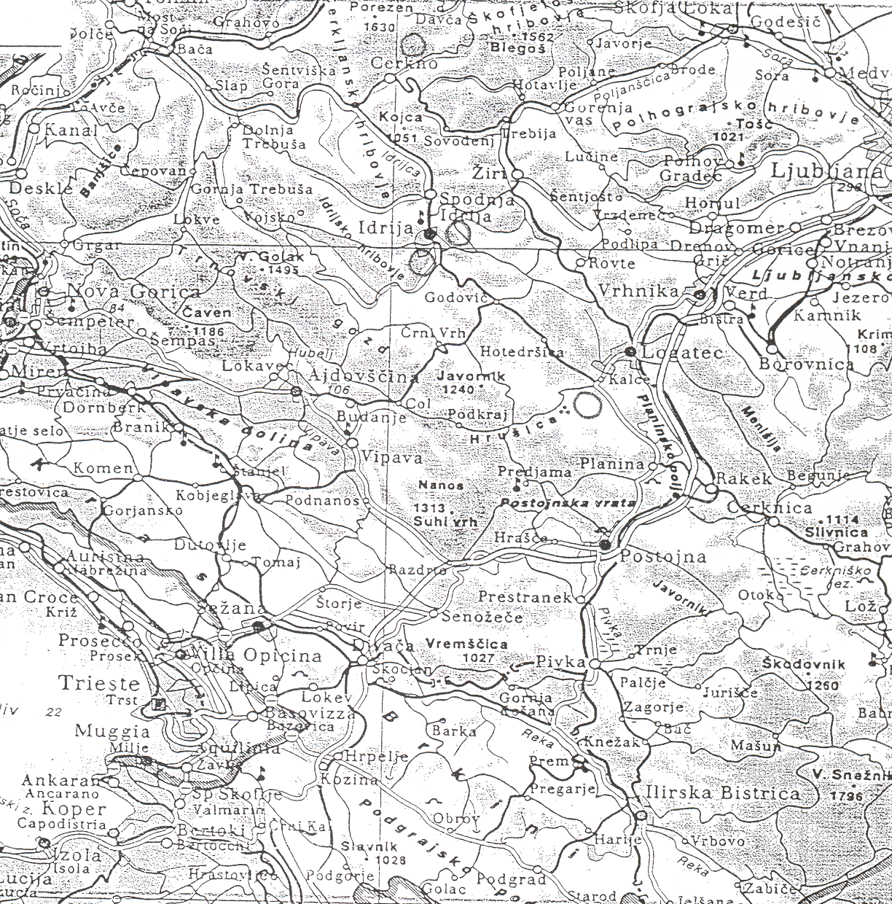
LEGENDA:

-prevožena
pot

-postanki

-arheološko
najdišče

-partizanska
bolnica

Zemljevid ekskurzije

Navodilo:
- z rdečo črto na zemljevidu označi prevoženo pot
- obkroži kraje, o katerih si dobil več informacij
- v krožce na zemljevidu vpiši številke postankov oz. pomembnih točk; imena le-teh vpiši ob robu zemljevida
- uredi legendo.

IDRIJSKO HRIBOVJE

Je del sredogorskega sveta na prehodu iz alpskega v dinarski svet. Določi, kaj ga omejuje na vseh štirih straneh neba (glej ročni zemljevid Slovenije).

________________________________________________________________

Obsega porečje zgornjega dela ____________. Kamninska in geološka zgradba sta zelo zapleteni, kar se kaže v razgibanosti površja (opazuj okolico). Značilne so številne globoke doline in grape. Je pa to tudi svet valovitih planot
(npr. Vojskarske, Šentviške). Ravnega sveta je malo.

Beležke ob učiteljevi razlagi: ________________________________________
________________________________________________________________
________________________________________________________________
________________________________________________________________

DIVJE JEZERO

Na tabli preberi podatke o njem in si nekatere izpiši. ______________________

________________________________________________________________

________________________________________________________________

________________________________________________________________

________________________________________________________________

________________________________________________________________

Iz njega se izliva v Idrijco najkrajša slovenska reka, ki se imenuje ___________

Dolga je le _____ metrov.

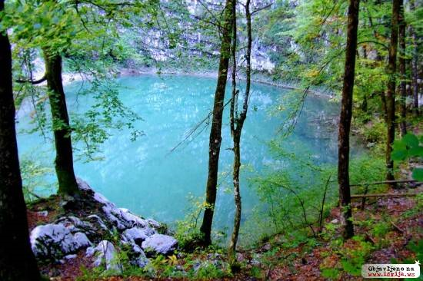

PARTIZANSKA BOLNIŠNICA FRANJA

Ime je dobila po dr._________________________________, ki jo je vodila od januarja 1944.
Zapiši, kaj smo si ogledali in kateri podatki vodiča so ti bili najbolj zanimivi.

__________________________________________________________________

__________________________________________________________________

__________________________________________________________________

__________________________________________________________________

__________________________________________________________________

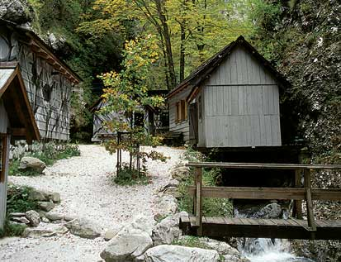

IDRIJA – mesto naravoslovne in tehniške dediščine

Leži v ozki kotlini ob sotočju rek _______________ in ________________ .

Mesto je nastalo na osnovi _________________________________. Velja za

Najstarejše slovensko _____________ mesto. Ko se bomo sprehodili po mestu, bodi pozoren na objekte, ki jih prikazujejo spodnje sličice. Napiši imena na prazne črtice. Lahko izbiraš med naslednjimi možnostmi: Magazin (včasih žitno skladišče), Gimnazija Jurija Vege ( na tem mestu je bila ustanovljena prva slovenska realka), kino dvorana (najstarejša gledališka stavba v Sloveniji).

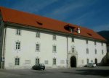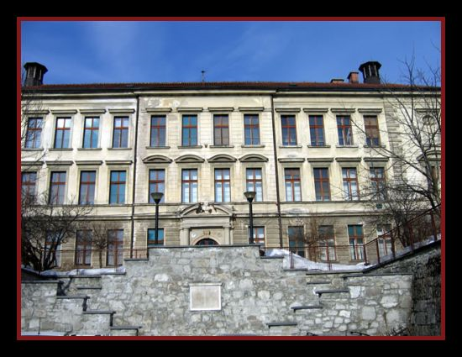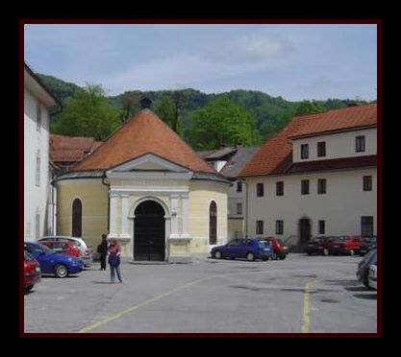

___________________ _____________________ __________________
ANTONIJEV ROV

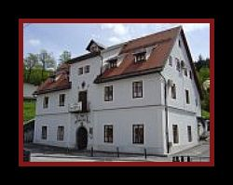

Popelje nas v živosrebrno podzemlje skozi enega najstarejših vhodov v katerikoli rudnik v Evropi. Pozanimaj se za osnovne podatke:

Dolžino rovov v rudniku: __________________ globino: ___________

Živo srebro so v Idriji odkrili okoli leta _________ .
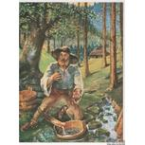

Na kateri dogodek spominja priložena sličica?

____________________________________
____________________________________
V katerih dveh oblikah nastopa živo srebro v naravi?

________________________________________________________________

Kemijski simbol zanj je ___________ . Živosrebrna ruda se

imenuje _____________________ . Naštej nekaj lastnosti

živega srebra. ____________________________________________________

________________________________________________________________

________________________________________________________________

Zastrupitev z živim srebrom se imenuje _____________________ . To bolezen

idrijskih rudarjev je proučeval tudi ____________________ .

Po proizvodnji živega srebra je bil idrijski rudnik na ________ mestu v svetu.

Ugotovi nekaj razlogov, zakaj je sedaj rudnik v zapiranju.

______________________________________________________________

______________________________________________________________
op. Gradivo je pripravila Tea Krivičič, učiteljica geografije na OŠ Livade Izola in je namenjeno interni uporabi.

